Osnovna škola Bilje

os-bilje@os-bilje.skole.hr

tel +385 31 750 018
fax + 385 31 750 058

školska 8
31327 Bilje

www.os-bilje.skole.hr

facebook.com/skolabilje

OIB:
77805945007
IBAN:
HR63 23600001502688413

KLASA: 112-02/24-01/03
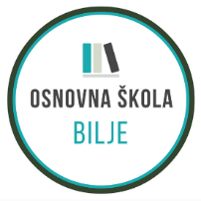
URBROJ: 2100-12/24-04
U Bilju 15.07.2024.

.
KANDIDATIMA PRIJAVLJENIM NA NATJEČAJ
- s v i m a -

Predmet: Obavijest o natječaju za radno mjesto pomoćnika u nastavi

Obavještavamo Vas da je prema natječaju za radno mjesto pomoćnik/ca u nastavi objavljen 28.06.2024.., na nepuno, određeno vrijeme za nastavnu godinu 2024./2025., a najdulje do 30.06.2025. izabrana

1. TEA PENIĆ, koja udovoljava svim uvjetima natječaja.

Ravnateljica
Vlatka Hmelik, dipl. pedagog

